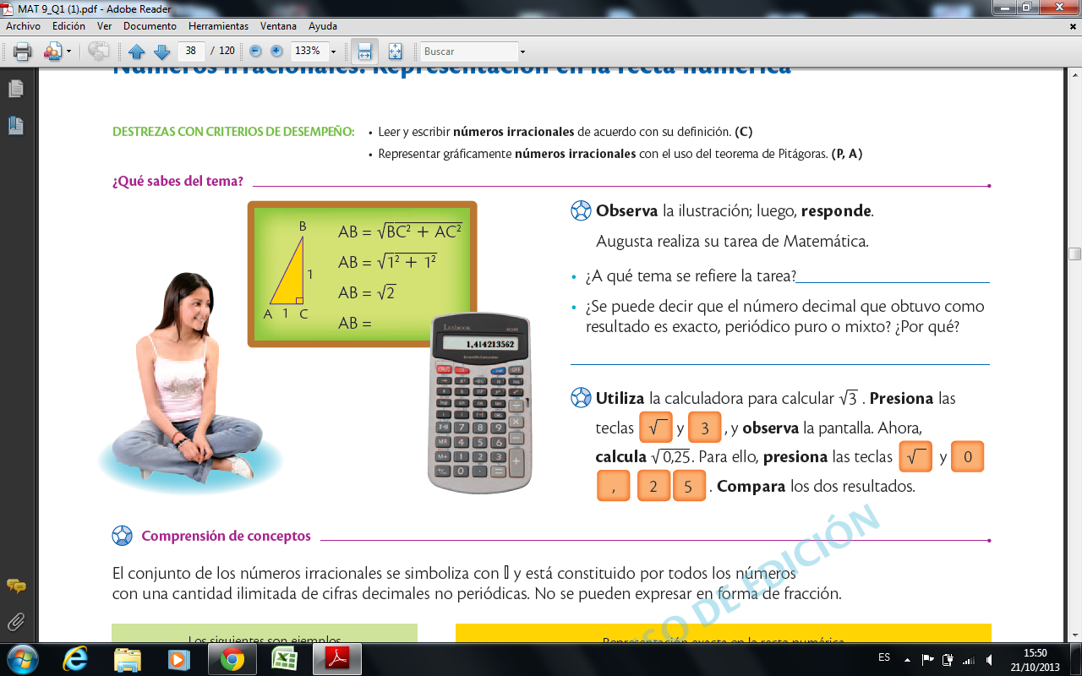

RESOLVER LA PREGUNTA DONDE DICE OBSERVA LA ILUSTRACIÓN, LUGO RESPONDE.

